■送付文雛形
※赤文字が送付必須内容になります。それ以外の部分は各社にてアレンジしてください。
ログインIDとPWはあらかじめ確認した番号を入力してください。

〇〇 様

ご入社おめでとうございます。
ヒューマン〇〇〇〇人事担当の〇〇でございます。
本日は、入社手続きと入社初日の出勤に関するご案内となります。

①入社手続きについて（個人情報の登録）
入社手続きは全てWEBでの登録及び申請となります。
入社日前までに以下アドレスへアクセスいただきご対応下さい。（スマホ、ＰＣどちらでも対応可）
ご不明な点は「添付マニュアル」をご参照下さい。

＜アクセス方法＞
ＵＲＬ： https://sms5.native365.net/jhmh220931/pc_index.php
ＱＲコード：
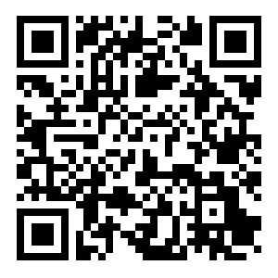

＜ログイン番号＞
ＩＤ番号 ： ×××××
パスワード ： ×××××

＜入社手続き登録申請内容＞
①個人情報登録
②扶養控除申告書
③各種誓約書 など
※スマホでもスムーズに申請できます。
※社会保険加入する方については、年金手帳（基礎年金番号）と雇用保険被保険者証の画像を
添付いただきます。 事前にお手元に準備してから申請を行っていただくことをお勧めします。
画像は（jpg,png,gif）のみ添付可能です。
※画像が添付できない場合や後日提出の場合は、jin02@athuman.comへご提出ください。
その際に、入社する法人名・ID番号・氏名・入社日をメール本文に記載ください

＜入社手続き登録申請に関するお問い合わせ先＞
ヒューマンホールディングス株式会社 人事部人事課
Mail：jin02@athuman.com ※ヒューマングループ 入社書類管理担当

②ご家族の被扶養者手続きについて（該当する方のみの案内）
・ご家族の被扶養者手続きをされる方は、手続き書類の作成および必要書類の準備をお願いします。
届出書のダウンロード及び添付書類については。下記URLよりご確認ください。
■日本年金機構HP：
https://www.nenkin.go.jp/service/kounen/todokesho/hihokensha/20141224.html
書類が揃いましたら、拠点にてご提出ください。

③入社初日にについて
〇月〇日、〇〇時に、受付までご出社ください。
場所：

ご入社を楽しみにお待ちしております。

ヒューマン〇〇〇〇 ◎◎校
担当 ◎◎

